о работе стажировочнЫХ площадОк IX Областного образовательного форума «открытость. качество. образование»

26 апреля 2019 г. в Слободском колледже педагогики и социальных отношений была организована работа стажировочной площадки в рамках проекта «Молодые профессионалы», в которой приняли участие представители 4-х образовательных организаций Кировской области.
С приветственным словом к участникам конкурса проектов обратилась директор Слободского колледжа педагогики и социальных отношений, канд. пед. наук, О.М. Шеренцова и рассказала о перспективах развития колледжа в современных условиях. Преподаватели колледжа канд. пед. наук Т.Г. Глазырина, О.В. Серкина познакомили участников конкурса с опытом работы педагогического коллектива по управлению и нормативно-методическому сопровождению проектной деятельности студентов первых курсов.
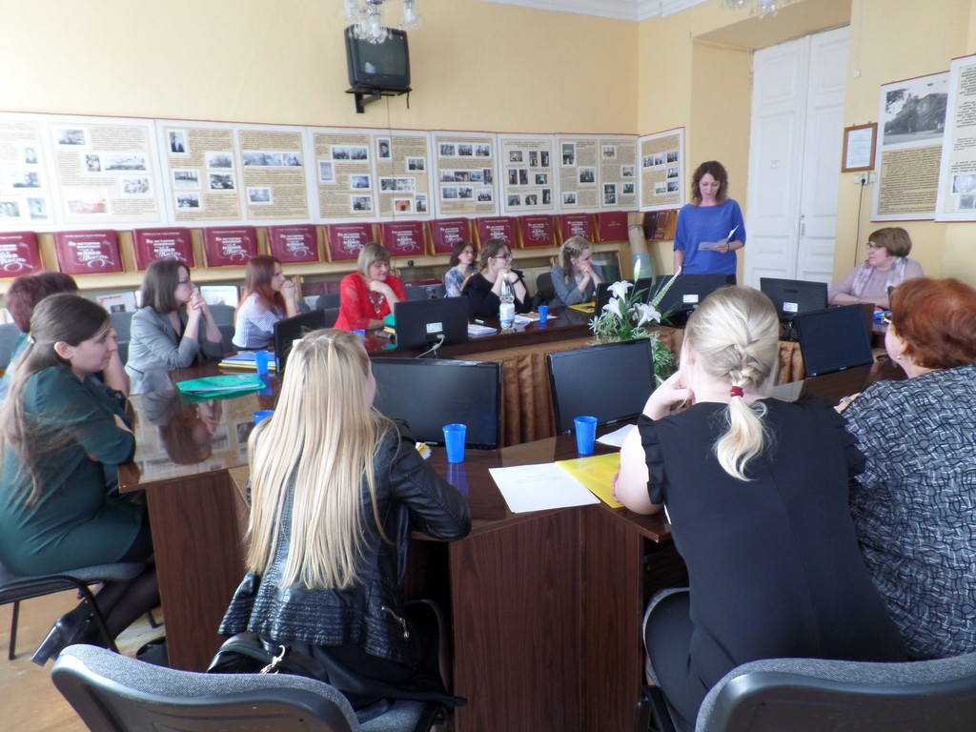
В рамках стажировочной площадки прошел областной конкурс проектов «Мой первый шаг в науку». На конкурсе были представлены результаты проектной деятельности студентов Индустриально-педагогического колледжа г. Советска, Кировского педагогического колледжа, Орловского колледжа педагогики и профессиональных технологий и Слободского колледжа педагогики и социальных отношений. Докладчики представили результаты своей проектной деятельности в области информатики, литературы, иностранного языка, истории, математики и пр. Члены жюри отметили актуальность тем проектов, практическую и профессиональную направленность, творческий подход студентов в создании и представлении проектов.
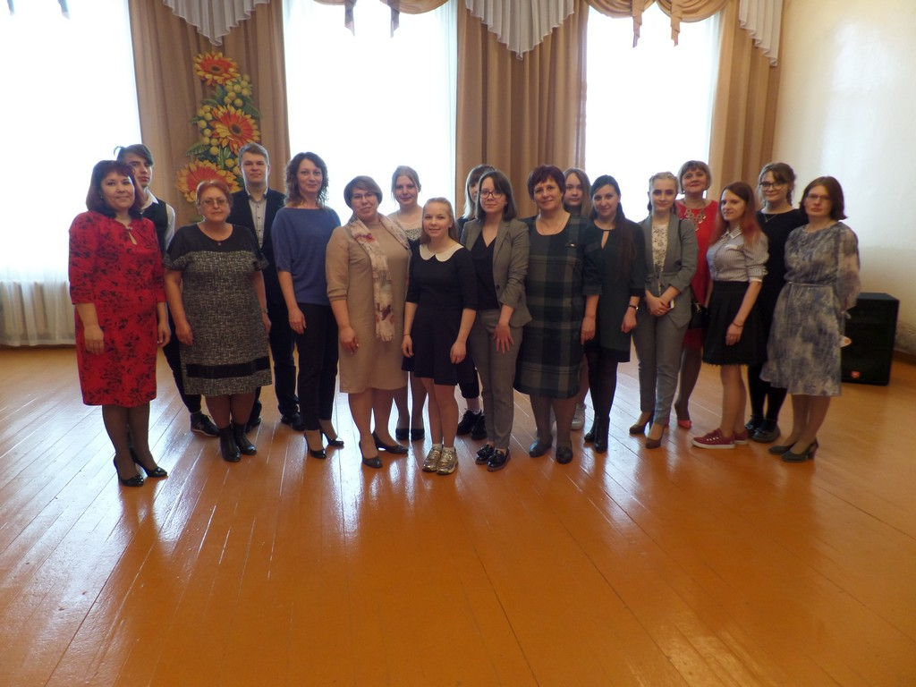
Встреча позволила всем участникам мероприятия поделиться опытом работы в решении актуальных вопросов по организации и руководству проектной деятельности. Преподаватели – представители педагогических колледжей – поддержали предложение организаторов конкурса о проведении на базе Слободского колледжа ежегодного конкурса проектов студентов образовательных организаций Кировской области, реализующих образовательные программы среднего профессионального образования.

Другая стажировочная площадка была организована на базе средней общеобразовательной школы с. Бурмакино Кирово-Чепецкого района. Организаторы выступили с интересной и актуальной темой развития сельской школы на основе оценки качества образования. В рамках площадки был организован профориентационный тур для старшеклассников школы, которые в будущем ориентированы на профессию «учитель» и работу с молодежью.
С приветственным словом к участникам обратился начальник управления образования администрации Кирово-Чепецкого района Е.В. Козлов. Затем свое образовательное учреждение представила директор школы Е.А Кашина. Педагогам была предложена разнообразная программа: уроки, занятия внеурочной деятельности, мастер-классы по формированию познавательных УУД (на примере умения развертывания и свертывания информации). Для гостей была проведена экскурсия «Проектная деятельность как инструмент достижения новых образовательных результатов». 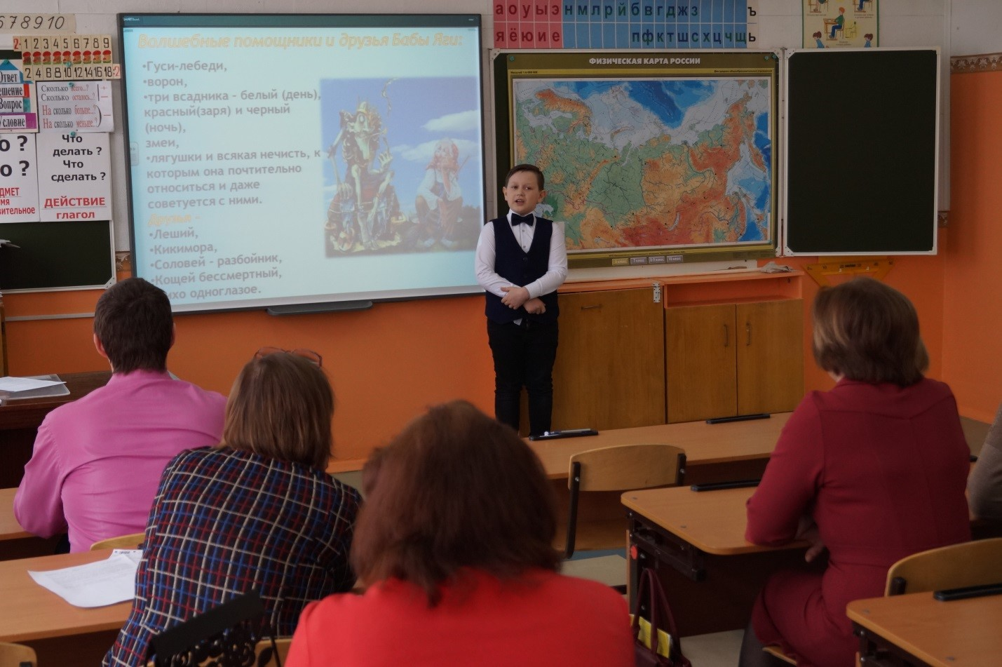
На круглом столе были подведены итоги работы стажировочной площадки. Участники отметили высокий уровень проведения уроков, мастер-классов, занятий внеурочной деятельности и включенность в инновационную деятельность всего коллектива.
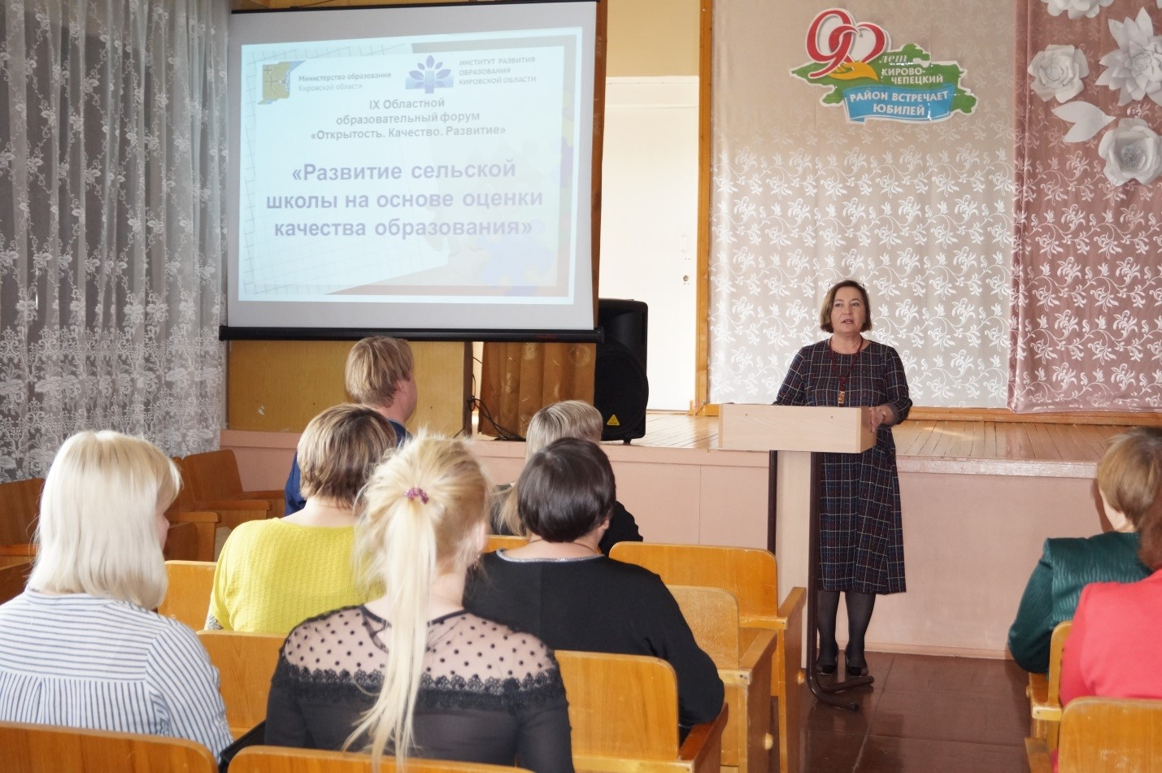
Третья стажировочная площадка была организована на базе Вятско-Полянского механического техникума для руководителей и педагогических работников системы профессионального образования и была посвящена модернизации профессионального образования, в том числе посредством внедрения адаптивных, практикоориентированных и гибких образовательных программ. Совместно с кафедрой профессионального образования ИРО Кировской области организаторы площадки поставили перед собой цель презентовать опыт создания инновационного образовательного пространства профессионального образования, ориентированного на международные стандарты (стандарты WorldSkills, стандарты ТОП-50).
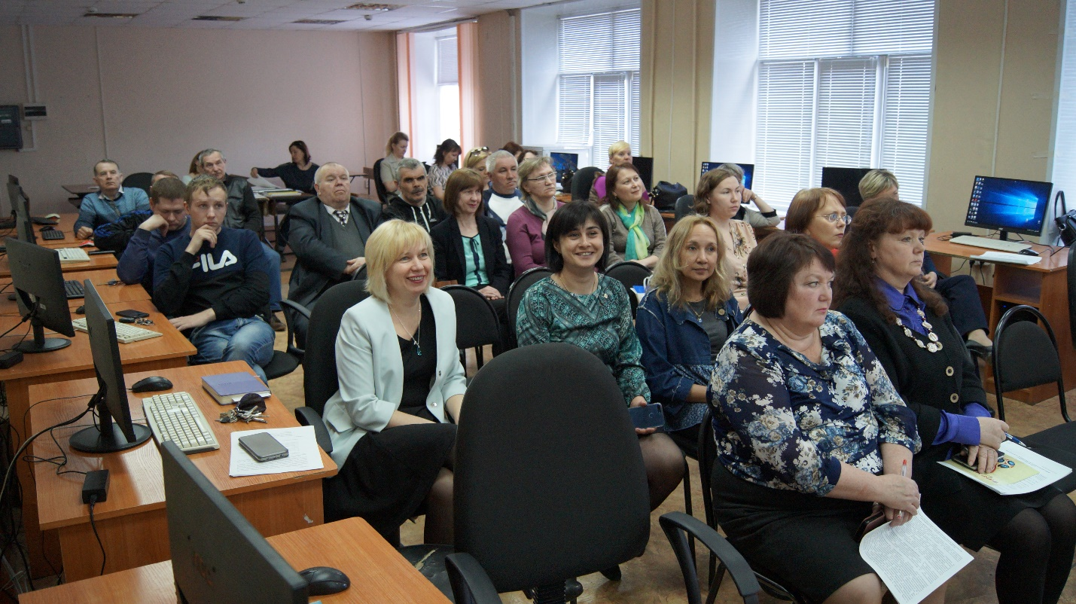
На стажировочную площадку для знакомства и приобретения опыта работы приехали педагоги из Савальского политехнического техникума, Сосновского судостроительного техникума и Лубянского лесотехнического колледжа. При помощи Web-трансляции смогли подключиться педагоги других учебных заведений Кировской области и близлежащих районов Республик Татарстана и Удмуртии.
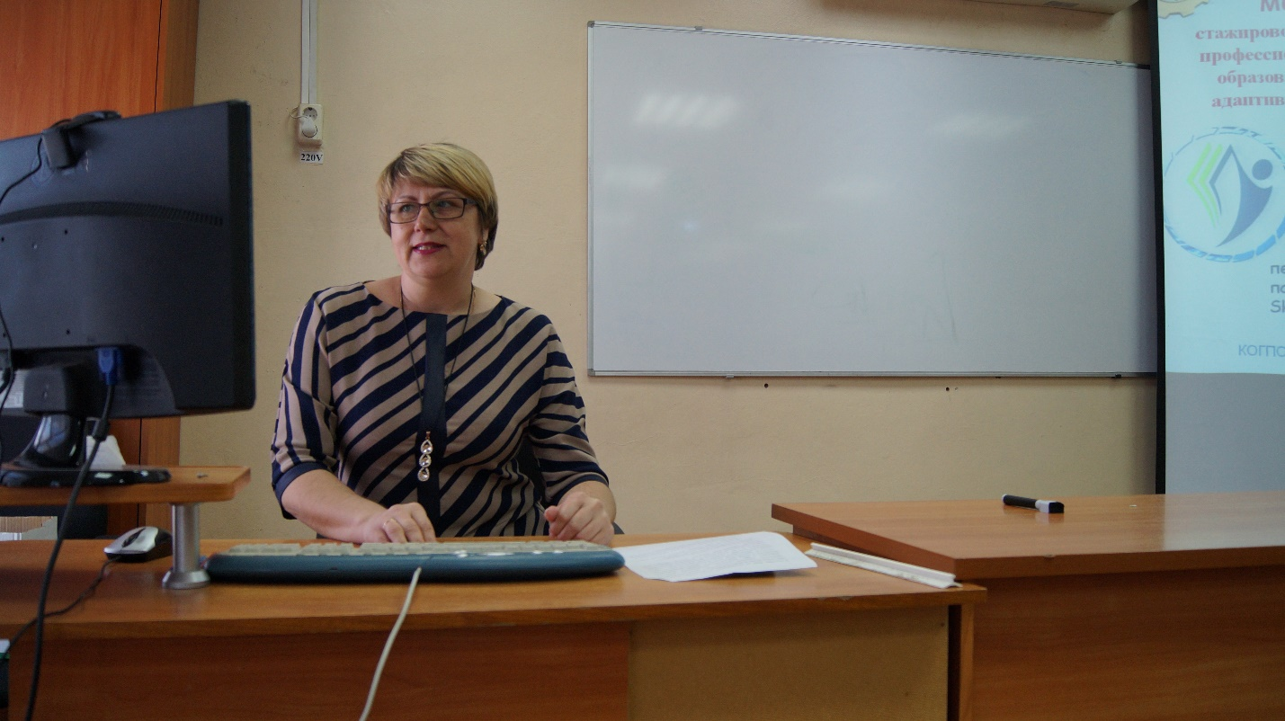
О системе работы техникума в рамках национального проекта «Образование» по направлению «Молодые профессионалы» рассказала заместитель директора по учебной работе Н.В. Шешегова.
Опытом работы по проведению Демонстрационного экзамена в период Государственной итоговой аттестации по специальности 15.02.08 «Технология машиностроения» и по специальности 09.02.04 «Информационные системы» поделились Е.А. Новикова, заместитель директора по учебно-производственной работе, и Е.В. Галимова, преподаватель специальных дисциплин и модулей специальности «Информационные системы». О подготовке школьников на примере дисциплины «Инженерная графика» в рамках подготовительных курсов «Школа будущего специалиста» к участию в соревнованиях по компетенции «Инженерный дизайн CAD» чемпионата WSR» рассказала Е.А. Пономарева, преподаватель Инженерной графики, эксперт WorldSkills по компетенции «Инженерный дизайн CAD».
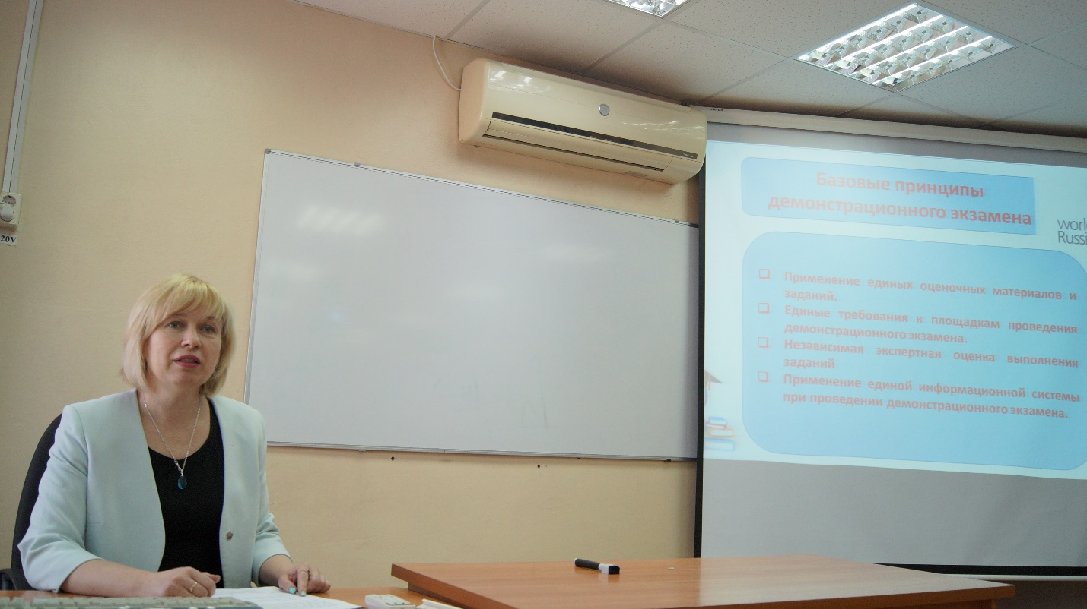

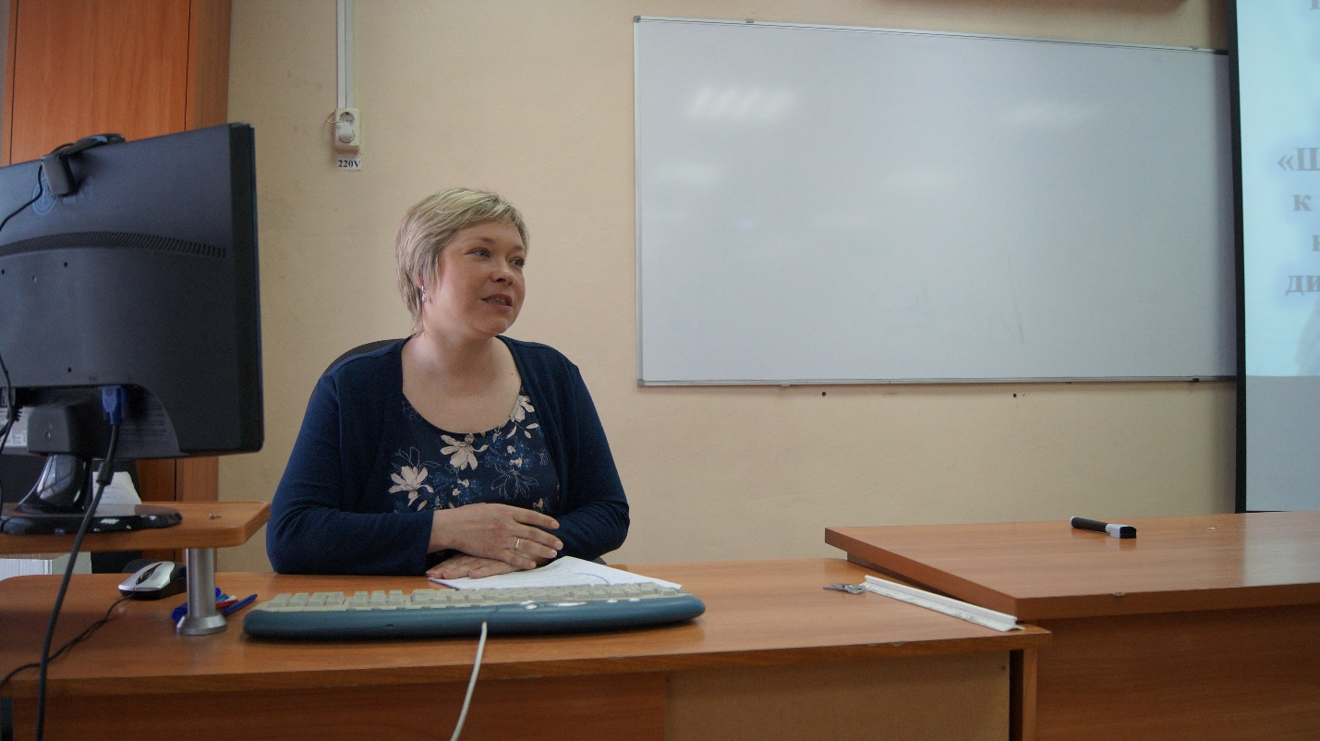
И, как любая стажировочная площадка предполагает приобретение практического опыта, данная возможность была предоставлена всем педагогам через участие в мастер-классах. С методикой проведения мастер-класса по теме «Технология логико-смыслового моделирования при разработке образовательных программ, ориентированных на профессиональные стандарты» познакомила участников В.С. Солоницына, преподаватель специальных дисциплин и ПМ. Затем под ее руководством участники стажировочной площадки провели сравнение профессионального стандарта «Автомеханик» и ФГОС специальности 23.02.03 «Техническое обслуживание и ремонт автомобильного транспорта». А.А. Гарифова напомнила методику проведения «Мозгового штурма» и представила мастер-класс по теме «Разработка подходов к профессиональной ориентации абитуриентов и студентов первых курсов». Была составлена схема профориентировочных мероприятий для работы с потенциальными абитуриентами и их родителями.
Работа стажировочной площадки завершилась обменом мнениями, где представители Лубянского лесотехнического колледжа выступили с пожеланием подключиться к работе действующей инновационной площадки на базе механического техникума.

Еще одна стажировочная площадка состоялась на базе Дворца творчества – Мемориал в г. Кирове и была посвящена теме развития социальной активности обучающихся в условиях летнего оздоровительного пространства (в рамках федерального проекта «Социальная активность»).
Целью проведения площадки являлись повышение уровня осведомленности участников о методах, приемах и технологиях формирования социальной компетенции детей и подростков; актуализация психолого-педагогических знаний и приобретение практических навыков, необходимых для работы в качестве организаторов летнего отдыха детей и подростков в детских лагерях разного вида. Работа стажировочной площадки была представлена такими формами работы, как презентация педагогического опыта и мастер-классы по реализации регионального проекта «Развитие социальной активности в Кировской области».
